**ОТЧЁТ по лабораторной работе №2**

**«НАСТРОЙКА ПРОТОКОЛА STP (IEEE 802.1D)»**

|  |  |
| --- | --- |
| Студент: Харин А. А. | Преподаватель: Менжулин С. А. |

Новосибирск, 2023 г.

Оглавление

Задание 3

Ход работы 4

Пункт 1 4

Настройка компьютеров 4

Настройка коммутаторов 5

Пункт 2 8

Компьютер 1 8

Компьютер 2 9

Компьютер 3 10

Компьютер 4 10

Компьютер 5 11

Компьютер 6 12

Пункт 3 13

Пункт 4 13

Пункт 5 15

Вывод 16

# Задание

1. Для заданной на схеме schema-lab2 сети, состоящей из управляемых коммутаторов и персональных компьютеров настроить протокол STP.

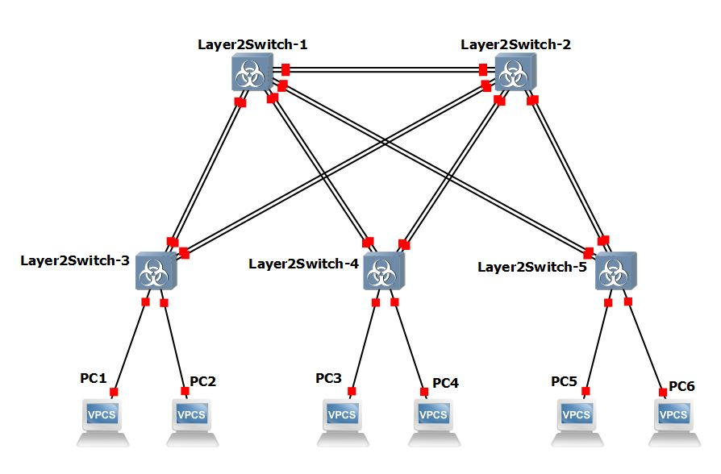

Рисунок – схема schema-lab2

1. Проверить доступность каждого с каждым всех персональных компьютеров (VPCS), результаты запротоколировать.
2. На изображении схемы отметить BID каждого коммутатора и режимы работы портов (RP/DP/blocked) и стоимости маршрутов, результат сохранить в файл.
3. При помощи wireshark отследить передачу пакетов hello от корневого маршрутизатора, результаты включить в отчет.
4. Изменить стоимость маршрута для порта RP произвольного назначенного (designated) коммутатора, повторить действия из п.3, результат сохранить в отдельный файл.
5. Сохранить файлы конфигураций устройств в виде набора файлов с именами, соответствующими именам устройств.
6. *Опциональное задание: заменить STP на RSTP (IEEE 802.1w), повторить 1–6, отметить резервные порты в п.3 и п.5, отличие работы протокола RSTP от протокола STP в п.4.

# Ход работы

## Пункт 1

### Настройка компьютеров

Компьютер 1:

1. PC1> ip 192.168.1.1 255.255.255.0
2. Checking for duplicate address...
3. PC1 : 192.168.1.1 255.255.255.0

Компьютер 2:

1. PC2> ip 192.168.1.2 255.255.255.0
2. Checking for duplicate address...
3. PC2 : 192.168.1.2 255.255.255.0

Компьютер 3:

1. PC3> ip 192.168.1.3 255.255.255.0
2. Checking for duplicate address...
3. PC3 : 192.168.1.3 255.255.255.0

Компьютер 4:

1. PC4> ip 192.168.1.4 255.255.255.0
2. Checking for duplicate address...
3. PC4 : 192.168.1.4 255.255.255.0

Компьютер 5:

1. PC5> ip 192.168.1.5 255.255.255.0
2. Checking for duplicate address...
3. PC5 : 192.168.1.5 255.255.255.0

Компьютер 6:

1. PC6> ip 192.168.1.6
2. Checking for duplicate address...
3. PC6 : 192.168.1.6 255.255.255.0

### Настройка коммутаторов

Выбор корневого коммутатора

Пусть корневым коммутатором будет Layer2Switch-1:

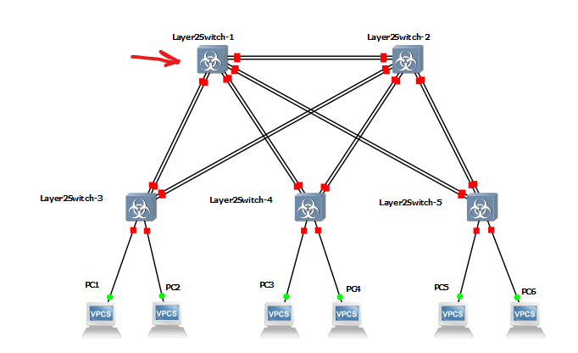

Рисунок - Корневой коммутатор

1. vIOS-L2-01>ena
2. vIOS-L2-01>enable
3. vIOS-L2-01#conf
4. vIOS-L2-01#configure t
5. Enter configuration commands, one per line. End with CNTL/Z.
6. vIOS-L2-01(config)#spanning-tree vlan 1 root primary

Выбор второго корневого коммутатора

Пусть вторым корневым коммутатором будет Layer2Switch-2:

Рисунок 3 - Второй корневой коммутатор

1. vIOS-L2-01>en
2. vIOS-L2-01>enable
3. vIOS-L2-01#conf t
4. Enter configuration commands, one per line. End with CNTL/Z.
5. vIOS-L2-01(config)#spanning-tree vlan 1 root secondary

Конфигурирование PortFast для коммутаторов, подключенных к компьютерам

Пример с Layer2Switch-3:

1. vIOS-L2-01#conf t
2. Enter configuration commands, one per line. End with CNTL/Z.
3. vIOS-L2-01(config)#int
4. vIOS-L2-01(config)#interface gig
5. vIOS-L2-01(config)#interface gigabitEthernet1/0
6. vIOS-L2-01(config-if)#spanning-tree portfast
7. %Warning: portfast should only be enabled on ports connected to a single
8. host. Connecting hubs, concentrators, switches, bridges, etc... to this
9. interface when portfast is enabled, can cause temporary bridging loops.
10. Use with CAUTION
11. %Portfast has been configured on GigabitEthernet1/0 but will only
12. have effect when the interface is in a non-trunking mode.
13. vIOS-L2-01(config-if)#exit
14. vIOS-L2-01(config)#interface gigabitEthernet1/1
15. vIOS-L2-01(config-if)#spanning-tree portfast
16. %Warning: portfast should only be enabled on ports connected to a single
17. host. Connecting hubs, concentrators, switches, bridges, etc... to this
18. interface when portfast is enabled, can cause temporary bridging loops.
19. Use with CAUTION
20. %Portfast has been configured on GigabitEthernet1/1 but will only
21. have effect when the interface is in a non-trunking mode.
22. vIOS-L2-01(config-if)#exit
23. vIOS-L2-01(config)#exit
24. *Aug 13 04:05:22.174: %SYS-5-CONFIG_I: Configured from console by console
25. vIOS-L2-01#copy running-config startup-config
26. Destination filename [startup-config]?
27. Building configuration...
28. Compressed configuration from 5090 bytes to 1950 bytes[OK]
29. vIOS-L2-01#
30. *Aug 13 04:05:28.999: %GRUB-5-CONFIG_WRITING: GRUB configuration is being updated on disk. Please wait...
31. *Aug 13 04:05:29.714: %GRUB-5-CONFIG_WRITTEN: GRUB configuration was written to disk successfully.

Аналогичные операции для Layer2Switch-4, Layer2Switch-5.

Включение UplinkFast для коммутаторов, подключенных к компьютерам

Пример с Layer2Switch-3:

1. vIOS-L2-01#en
2. vIOS-L2-01#enable
3. vIOS-L2-01#conf
4. vIOS-L2-01#configure t
5. Enter configuration commands, one per line. End with CNTL/Z.
6. vIOS-L2-01(config)#spanning-tree uplinkfast
7. vIOS-L2-01(config)#exit

Layer2Switch-4, Layer2Switch-5 коммутаторы аналогично.

Включение BackboneFast для коммутаторов, подключенных к компьютерам

Нам нужно активировать BackboneFast для всех коммутаторов второго уровня.

Пример для Layer2Switch-1:

1. vIOS-L2-01>en
2. vIOS-L2-01>enable
3. vIOS-L2-01#conf t
4. Enter configuration commands, one per line. End with CNTL/Z.
5. vIOS-L2-01(config)#spa
6. vIOS-L2-01(config)#spanning-tree bac
7. vIOS-L2-01(config)#spanning-tree backbonefast
8. vIOS-L2-01(config)#exit

Аналогично для остальных.

Конфигурация BDPU GUARD

Необходимо активировать BDPU GUARD на коммутаторах, для которых производилась настройка PortFast.

Пример для Layer2Switch-3:

1. vIOS-L2-01>enable
2. vIOS-L2-01#conf t
3. Enter configuration commands, one per line. End with CNTL/Z.
4. vIOS-L2-01(config)#spanning-tree portfast bpduguard
5. vIOS-L2-01(config)#errdisable recovery cause bpduguard
6. vIOS-L2-01(config)#errdisable recovery interval 400
7. vIOS-L2-01(config)#exit

Аналогично для Layer2Switch-4, Layer2Switch-5.

## Пункт 2

### Компьютер 1

1. PC1> ping 192.168.1.2
2. 84 bytes from 192.168.1.2 icmp_seq=1 ttl=64 time=1.150 ms
3. 84 bytes from 192.168.1.2 icmp_seq=2 ttl=64 time=0.500 ms
4. 84 bytes from 192.168.1.2 icmp_seq=3 ttl=64 time=0.515 ms
5. 84 bytes from 192.168.1.2 icmp_seq=4 ttl=64 time=2.906 ms
6. 84 bytes from 192.168.1.2 icmp_seq=5 ttl=64 time=0.726 ms
7. PC1> ping 192.168.1.3
8. 84 bytes from 192.168.1.3 icmp_seq=1 ttl=64 time=15.412 ms
9. 84 bytes from 192.168.1.3 icmp_seq=2 ttl=64 time=7.665 ms
10. 84 bytes from 192.168.1.3 icmp_seq=3 ttl=64 time=6.671 ms
11. 84 bytes from 192.168.1.3 icmp_seq=4 ttl=64 time=5.104 ms
12. 84 bytes from 192.168.1.3 icmp_seq=5 ttl=64 time=9.193 ms
13. PC1> ping 192.168.1.4
14. 84 bytes from 192.168.1.4 icmp_seq=1 ttl=64 time=8.706 ms
15. 84 bytes from 192.168.1.4 icmp_seq=2 ttl=64 time=6.124 ms
16. 84 bytes from 192.168.1.4 icmp_seq=3 ttl=64 time=9.132 ms
17. 84 bytes from 192.168.1.4 icmp_seq=4 ttl=64 time=6.710 ms
18. 84 bytes from 192.168.1.4 icmp_seq=5 ttl=64 time=3.269 ms
19. PC1> ping 192.168.1.5
20. 84 bytes from 192.168.1.5 icmp_seq=1 ttl=64 time=3.572 ms
21. 84 bytes from 192.168.1.5 icmp_seq=2 ttl=64 time=6.712 ms
22. 84 bytes from 192.168.1.5 icmp_seq=3 ttl=64 time=6.784 ms
23. 84 bytes from 192.168.1.5 icmp_seq=4 ttl=64 time=4.467 ms
24. 84 bytes from 192.168.1.5 icmp_seq=5 ttl=64 time=7.046 ms
25. PC1> ping 192.168.1.6
26. 84 bytes from 192.168.1.6 icmp_seq=1 ttl=64 time=11.519 ms
27. 84 bytes from 192.168.1.6 icmp_seq=2 ttl=64 time=7.998 ms
28. 84 bytes from 192.168.1.6 icmp_seq=3 ttl=64 time=7.088 ms
29. 84 bytes from 192.168.1.6 icmp_seq=4 ttl=64 time=7.435 ms
30. 84 bytes from 192.168.1.6 icmp_seq=5 ttl=64 time=7.666 ms

### Компьютер 2

1. PC2> ping 192.168.1.1
2. 84 bytes from 192.168.1.1 icmp_seq=1 ttl=64 time=1.211 ms
3. 84 bytes from 192.168.1.1 icmp_seq=2 ttl=64 time=4.000 ms
4. 84 bytes from 192.168.1.1 icmp_seq=3 ttl=64 time=7.550 ms
5. 84 bytes from 192.168.1.1 icmp_seq=4 ttl=64 time=6.779 ms
6. 84 bytes from 192.168.1.1 icmp_seq=5 ttl=64 time=7.275 ms
7. PC2> ping 192.168.1.3
8. 84 bytes from 192.168.1.3 icmp_seq=1 ttl=64 time=2.769 ms
9. 84 bytes from 192.168.1.3 icmp_seq=2 ttl=64 time=7.562 ms
10. 84 bytes from 192.168.1.3 icmp_seq=3 ttl=64 time=6.655 ms
11. 84 bytes from 192.168.1.3 icmp_seq=4 ttl=64 time=8.595 ms
12. 84 bytes from 192.168.1.3 icmp_seq=5 ttl=64 time=4.641 ms
13. PC2> ping 192.168.1.4
14. 84 bytes from 192.168.1.4 icmp_seq=1 ttl=64 time=10.570 ms
15. 84 bytes from 192.168.1.4 icmp_seq=2 ttl=64 time=2.748 ms
16. 84 bytes from 192.168.1.4 icmp_seq=3 ttl=64 time=4.253 ms
17. 84 bytes from 192.168.1.4 icmp_seq=4 ttl=64 time=6.932 ms
18. 84 bytes from 192.168.1.4 icmp_seq=5 ttl=64 time=7.341 ms
19. PC2> ping 192.168.1.5
20. 84 bytes from 192.168.1.5 icmp_seq=1 ttl=64 time=11.472 ms
21. 84 bytes from 192.168.1.5 icmp_seq=2 ttl=64 time=1.283 ms
22. 84 bytes from 192.168.1.5 icmp_seq=3 ttl=64 time=9.033 ms
23. 84 bytes from 192.168.1.5 icmp_seq=4 ttl=64 time=1.454 ms
24. 84 bytes from 192.168.1.5 icmp_seq=5 ttl=64 time=5.060 ms
25. PC2> ping 192.168.1.6
26. 84 bytes from 192.168.1.6 icmp_seq=1 ttl=64 time=12.173 ms
27. 84 bytes from 192.168.1.6 icmp_seq=2 ttl=64 time=10.234 ms
28. 84 bytes from 192.168.1.6 icmp_seq=3 ttl=64 time=1.543 ms
29. 84 bytes from 192.168.1.6 icmp_seq=4 ttl=64 time=10.220 ms
30. 84 bytes from 192.168.1.6 icmp_seq=5 ttl=64 time=4.061 ms

### Компьютер 3

1. PC3> ping 192.168.1.1
2. 84 bytes from 192.168.1.1 icmp_seq=1 ttl=64 time=15.878 ms
3. 84 bytes from 192.168.1.1 icmp_seq=2 ttl=64 time=13.965 ms
4. 84 bytes from 192.168.1.1 icmp_seq=3 ttl=64 time=7.809 ms
5. 84 bytes from 192.168.1.1 icmp_seq=4 ttl=64 time=9.412 ms
6. 84 bytes from 192.168.1.1 icmp_seq=5 ttl=64 time=5.530 ms
7. PC3> ping 192.168.1.2
8. 84 bytes from 192.168.1.2 icmp_seq=1 ttl=64 time=7.412 ms
9. 84 bytes from 192.168.1.2 icmp_seq=2 ttl=64 time=5.914 ms
10. 84 bytes from 192.168.1.2 icmp_seq=3 ttl=64 time=6.309 ms
11. 84 bytes from 192.168.1.2 icmp_seq=4 ttl=64 time=8.688 ms
12. 84 bytes from 192.168.1.2 icmp_seq=5 ttl=64 time=8.838 ms
13. PC3> ping 192.168.1.4
14. 84 bytes from 192.168.1.4 icmp_seq=1 ttl=64 time=1.198 ms
15. 84 bytes from 192.168.1.4 icmp_seq=2 ttl=64 time=8.131 ms
16. 84 bytes from 192.168.1.4 icmp_seq=3 ttl=64 time=15.260 ms
17. 84 bytes from 192.168.1.4 icmp_seq=4 ttl=64 time=0.604 ms
18. 84 bytes from 192.168.1.4 icmp_seq=5 ttl=64 time=6.189 ms
19. PC3> ping 192.168.1.5
20. 84 bytes from 192.168.1.5 icmp_seq=1 ttl=64 time=9.176 ms
21. 84 bytes from 192.168.1.5 icmp_seq=2 ttl=64 time=5.270 ms
22. 84 bytes from 192.168.1.5 icmp_seq=3 ttl=64 time=12.863 ms
23. 84 bytes from 192.168.1.5 icmp_seq=4 ttl=64 time=1.503 ms
24. 84 bytes from 192.168.1.5 icmp_seq=5 ttl=64 time=4.525 ms
25. PC3> ping 192.168.1.6
26. 84 bytes from 192.168.1.6 icmp_seq=1 ttl=64 time=7.951 ms
27. 84 bytes from 192.168.1.6 icmp_seq=2 ttl=64 time=7.084 ms
28. 84 bytes from 192.168.1.6 icmp_seq=3 ttl=64 time=8.529 ms
29. 84 bytes from 192.168.1.6 icmp_seq=4 ttl=64 time=7.723 ms
30. 84 bytes from 192.168.1.6 icmp_seq=5 ttl=64 time=10.475 ms

### Компьютер 4

1. PC4> ping 192.168.1.1
2. 84 bytes from 192.168.1.1 icmp_seq=1 ttl=64 time=9.501 ms
3. 84 bytes from 192.168.1.1 icmp_seq=2 ttl=64 time=4.766 ms
4. 84 bytes from 192.168.1.1 icmp_seq=3 ttl=64 time=15.182 ms
5. 84 bytes from 192.168.1.1 icmp_seq=4 ttl=64 time=7.111 ms
6. 84 bytes from 192.168.1.1 icmp_seq=5 ttl=64 time=14.428 ms
7. PC4> ping 192.168.1.2
8. 84 bytes from 192.168.1.2 icmp_seq=1 ttl=64 time=14.873 ms
9. 84 bytes from 192.168.1.2 icmp_seq=2 ttl=64 time=3.133 ms
10. 84 bytes from 192.168.1.2 icmp_seq=3 ttl=64 time=3.622 ms
11. 84 bytes from 192.168.1.2 icmp_seq=4 ttl=64 time=1.342 ms
12. 84 bytes from 192.168.1.2 icmp_seq=5 ttl=64 time=4.764 ms
13. PC4> ping 192.168.1.3
14. 84 bytes from 192.168.1.3 icmp_seq=1 ttl=64 time=5.710 ms
15. 84 bytes from 192.168.1.3 icmp_seq=2 ttl=64 time=4.059 ms
16. 84 bytes from 192.168.1.3 icmp_seq=3 ttl=64 time=2.673 ms
17. 84 bytes from 192.168.1.3 icmp_seq=4 ttl=64 time=7.310 ms
18. 84 bytes from 192.168.1.3 icmp_seq=5 ttl=64 time=7.690 ms
19. PC4> ping 192.168.1.5
20. 84 bytes from 192.168.1.5 icmp_seq=1 ttl=64 time=7.549 ms
21. 84 bytes from 192.168.1.5 icmp_seq=2 ttl=64 time=6.955 ms
22. 84 bytes from 192.168.1.5 icmp_seq=3 ttl=64 time=1.141 ms
23. 84 bytes from 192.168.1.5 icmp_seq=4 ttl=64 time=10.043 ms
24. 84 bytes from 192.168.1.5 icmp_seq=5 ttl=64 time=3.064 ms
25. PC4> ping 192.168.1.6
26. 84 bytes from 192.168.1.6 icmp_seq=1 ttl=64 time=14.717 ms
27. 84 bytes from 192.168.1.6 icmp_seq=2 ttl=64 time=7.523 ms
28. 84 bytes from 192.168.1.6 icmp_seq=3 ttl=64 time=7.017 ms
29. 84 bytes from 192.168.1.6 icmp_seq=4 ttl=64 time=7.195 ms
30. 84 bytes from 192.168.1.6 icmp_seq=5 ttl=64 time=7.708 ms

### Компьютер 5

1. PC5> ping 192.168.1.1
2. 84 bytes from 192.168.1.1 icmp_seq=1 ttl=64 time=7.639 ms
3. 84 bytes from 192.168.1.1 icmp_seq=2 ttl=64 time=4.994 ms
4. 84 bytes from 192.168.1.1 icmp_seq=3 ttl=64 time=9.858 ms
5. 84 bytes from 192.168.1.1 icmp_seq=4 ttl=64 time=1.434 ms
6. 84 bytes from 192.168.1.1 icmp_seq=5 ttl=64 time=12.248 ms
7. PC5> ping 192.168.1.2
8. 84 bytes from 192.168.1.2 icmp_seq=1 ttl=64 time=11.093 ms
9. 84 bytes from 192.168.1.2 icmp_seq=2 ttl=64 time=1.330 ms
10. 84 bytes from 192.168.1.2 icmp_seq=3 ttl=64 time=9.392 ms
11. 84 bytes from 192.168.1.2 icmp_seq=4 ttl=64 time=4.146 ms
12. 84 bytes from 192.168.1.2 icmp_seq=5 ttl=64 time=7.282 ms
13. PC5> ping 192.168.1.3
14. 84 bytes from 192.168.1.3 icmp_seq=1 ttl=64 time=10.266 ms
15. 84 bytes from 192.168.1.3 icmp_seq=2 ttl=64 time=3.789 ms
16. 84 bytes from 192.168.1.3 icmp_seq=3 ttl=64 time=7.398 ms
17. 84 bytes from 192.168.1.3 icmp_seq=4 ttl=64 time=9.469 ms
18. 84 bytes from 192.168.1.3 icmp_seq=5 ttl=64 time=7.565 ms
19. PC5> ping 192.168.1.4
20. 84 bytes from 192.168.1.4 icmp_seq=1 ttl=64 time=9.554 ms
21. 84 bytes from 192.168.1.4 icmp_seq=2 ttl=64 time=8.330 ms
22. 84 bytes from 192.168.1.4 icmp_seq=3 ttl=64 time=1.815 ms
23. 84 bytes from 192.168.1.4 icmp_seq=4 ttl=64 time=2.692 ms
24. 84 bytes from 192.168.1.4 icmp_seq=5 ttl=64 time=8.662 ms
25. PC5> ping 192.168.1.6
26. 84 bytes from 192.168.1.6 icmp_seq=1 ttl=64 time=5.425 ms
27. 84 bytes from 192.168.1.6 icmp_seq=2 ttl=64 time=1.384 ms
28. 84 bytes from 192.168.1.6 icmp_seq=3 ttl=64 time=6.990 ms
29. 84 bytes from 192.168.1.6 icmp_seq=4 ttl=64 time=0.467 ms
30. 84 bytes from 192.168.1.6 icmp_seq=5 ttl=64 time=6.372 ms

### Компьютер 6

1. PC6> ping 192.168.1.1
2. 84 bytes from 192.168.1.1 icmp_seq=1 ttl=64 time=14.947 ms
3. 84 bytes from 192.168.1.1 icmp_seq=2 ttl=64 time=12.940 ms
4. 84 bytes from 192.168.1.1 icmp_seq=3 ttl=64 time=6.019 ms
5. 84 bytes from 192.168.1.1 icmp_seq=4 ttl=64 time=8.390 ms
6. 84 bytes from 192.168.1.1 icmp_seq=5 ttl=64 time=7.748 ms
7. PC6> ping 192.168.1.2
8. 84 bytes from 192.168.1.2 icmp_seq=1 ttl=64 time=5.223 ms
9. 84 bytes from 192.168.1.2 icmp_seq=2 ttl=64 time=15.148 ms
10. 84 bytes from 192.168.1.2 icmp_seq=3 ttl=64 time=7.571 ms
11. 84 bytes from 192.168.1.2 icmp_seq=4 ttl=64 time=8.819 ms
12. 84 bytes from 192.168.1.2 icmp_seq=5 ttl=64 time=3.032 ms
13. PC6> ping 192.168.1.3
14. 84 bytes from 192.168.1.3 icmp_seq=1 ttl=64 time=9.955 ms
15. 84 bytes from 192.168.1.3 icmp_seq=2 ttl=64 time=7.236 ms
16. 84 bytes from 192.168.1.3 icmp_seq=3 ttl=64 time=13.335 ms
17. 84 bytes from 192.168.1.3 icmp_seq=4 ttl=64 time=6.780 ms
18. 84 bytes from 192.168.1.3 icmp_seq=5 ttl=64 time=7.348 ms
19. PC6> ping 192.168.1.4
20. 84 bytes from 192.168.1.4 icmp_seq=1 ttl=64 time=10.630 ms
21. 84 bytes from 192.168.1.4 icmp_seq=2 ttl=64 time=1.565 ms
22. 84 bytes from 192.168.1.4 icmp_seq=3 ttl=64 time=8.995 ms
23. 84 bytes from 192.168.1.4 icmp_seq=4 ttl=64 time=2.942 ms
24. 84 bytes from 192.168.1.4 icmp_seq=5 ttl=64 time=1.516 ms
25. PC6> ping 192.168.1.5
26. 84 bytes from 192.168.1.5 icmp_seq=1 ttl=64 time=4.980 ms
27. 84 bytes from 192.168.1.5 icmp_seq=2 ttl=64 time=0.455 ms
28. 84 bytes from 192.168.1.5 icmp_seq=3 ttl=64 time=0.567 ms
29. 84 bytes from 192.168.1.5 icmp_seq=4 ttl=64 time=0.388 ms
30. 84 bytes from 192.168.1.5 icmp_seq=5 ttl=64 time=3.542 ms

## Пункт 3

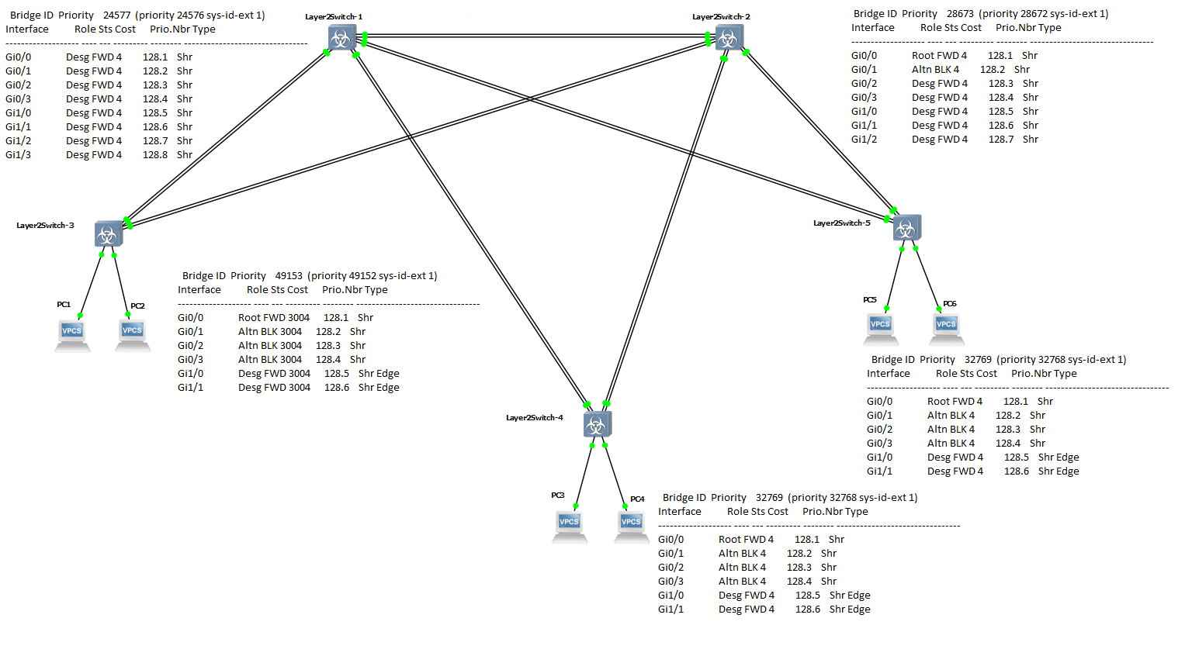

Рисунок - Файл original_sheme.png

## Пункт 4

Проследим за hello пакетом по некоторым путям:

Рисунок 5 - Hello пакет от корневого коммутатора к третьему

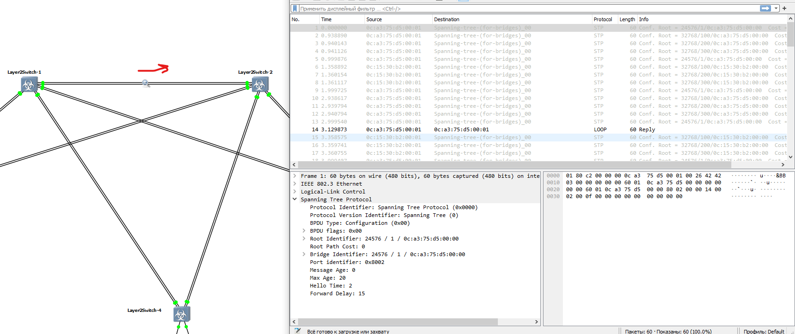

Рисунок 6 - Hello пакет от корневого ко второму

Рисунок 7 - Второй коммуникатор передает информацию о корневом пятому маршрутизатору

## Пункт 5

Изменим стоимость пути для коммутатора 2:

1. vIOS-L2-01#conf t
2. vIOS-L2-01(config)#int gi
3. vIOS-L2-01(config)#int gigabitEthernet 1/0
4. vIOS-L2-01(config-if)#spanning-tree cost 6000
5. vIOS-L2-01(config-if)#exit

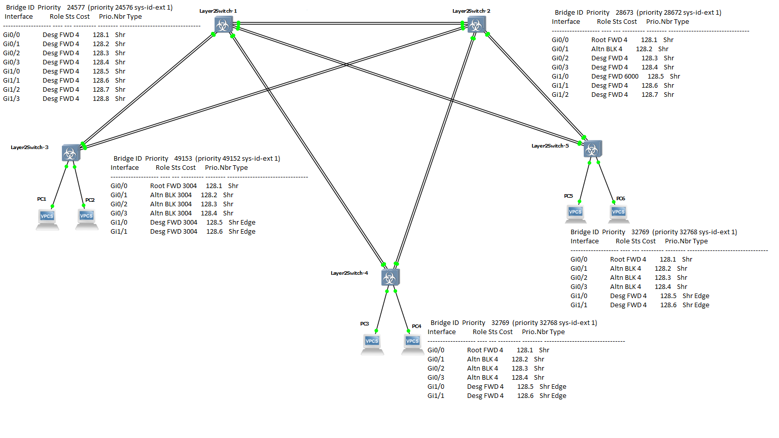

Рисунок - Файл changed_cost_sheme.png

# Вывод

В результате проведенной работе для схемы schema-lab2 был настроен протокол STP:

* были выбраны корневой и резервный корневой коммутаторы
* на коммутаторах с третьего по пятый был включен PortFast для портов, предназначенных для клиентов.
* на коммутаторах с третьего по пятый был включен UplinkFast. UplinkFast применяется к портам, которые используются для подключения коммутаторов верхнего уровня к коммутаторам нижнего уровня.
* Был применен BackboneFast. Благодаря данной функции время конвергенции сокращается.
* Был сконфигурирован BPDU Guard (предотвращение петель в сети за счет отключения портов) для тех же коммуникторов, что и для PortFast.

Связь компьютером между друг другом была проверена с помощью команды ping. Был пойман пакет hello от корневого коммуникатора.

Изменение стоимости маршрута на втором корневом коммуникаторе не вызвало перестроение STP поскольку прямой bridge priority до корня остался выгоднее обходного.